Министерство Науки и высшего образования Российской Федерации

Федеральное государственное автономное образовательное учреждение высшего образования

«Национальный исследовательский Томский политехнический Университет»



Инженерная школа информационных технологий и робототехники

Отделение информационных технологий

Направления подготовки: 09.04.01 «Информатика и вычислительная техника»

**Лабораторная работа №6**

**Проектирование и развертывание приложений с использованием платформы MTC Cloud** по дисциплине:

**Облачные технологии**

|  |  |  |  |  |  |
| --- | --- | --- | --- | --- | --- |
| **Исполнитель:** |  | | | | |
| студент группы | 8ВМ22 |  | Ямкин Н.Н. |  |  |
|  |  |  |  |  |  |
| **Руководитель:** | . | | | | |
| к.т.н доцент ОИТ, ИШИТР |  |  | Ботыгин И.А. |  |  |
|  |  |  |  |  |  |

Томск – 2023

**Теоретическая часть**

Облачные технологии радикально изменили не только повседневную жизнь каждого из нас, но и кардинально трансформировали технологический бизнес-ландшафт. Если компания хочет стать лидером на рынке услуг, то ей не обойтись без современных облачных сервисов.

Использование облачных решений сегодня – ключевое преимущество, которое поможет отстроиться от конкурентов и опережать меняющиеся потребности бизнеса.

Бессерверные вычисления позволяют разработчикам приобретать бэкенд-сервисы с оплатой по мере использования, что означает, что разработчикам нужно платить только за те услуги, которые они используют. Это похоже на переход с тарифного плана мобильного оператора с фиксированным ежемесячным лимитом на тариф, где плата взимается только за каждый фактически использованный байт данных.

Термин «бессерверный» несколько вводит в заблуждение, поскольку все ещё существуют серверы, предоставляющие эти внутренние сервисы. Но все проблемы, связанные с серверным пространством и инфраструктурой, решаются поставщиком.

Понятие «веб-сервер» может относиться как к аппаратной начинке, так и к программному обеспечению. Или даже к обеим частям, работающим совместно.

С точки зрения "железа", «веб-сервер» — это компьютер, который хранит файлы сайта (HTML-документы, CSS-стили, JavaScript-файлы, картинки и другие) и доставляет их на устройство конечного пользователя (веб-браузер и т.д.). Он подключён к сети Интернет и может быть доступен через доменное имя, подобное mozilla.org.

С точки зрения ПО, веб-сервер включает в себя несколько компонентов, которые контролируют доступ веб-пользователей к размещённым на сервере файлам, как минимум — это HTTP-сервер. HTTP-сервер — это часть ПО, которая понимает URL-адреса (веб-адреса) и HTTP (протокол, который ваш браузер использует для просмотра веб-страниц).

Статический веб-сервер, или стек, состоит из компьютера ("железо") с сервером HTTP (ПО). Мы называем это «статикой», потому что сервер посылает размещённые файлы в браузер «как есть».

Динамический веб-сервер состоит из статического веб-сервера и дополнительного программного обеспечения, чаще всего сервера приложения и базы данных. Мы называем его «динамическим», потому что сервер приложений изменяет исходные файлы перед отправкой в ваш браузер по HTTP.

Виртуальная машина (часто сокращается до ВМ) не отличается от физических компьютеров, например ноутбука, смартфона или сервера. Она имеет ЦП, память, диски для хранения файлов и при необходимости может подключаться к Интернету. Хотя компоненты вашего компьютера (аппаратная часть) материальны, виртуальные машины часто рассматриваются как виртуальные компьютеры или программно-определяемые компьютеры в физических серверах, существуя только в виде кода.

**Практическая часть**

В этой лабораторной работе будет создана виртуальная машина на ОС Debian на платформе MTC Cloud.

Заходим на главную страницу и выбираем Compute Cloud => Создать ВМ.

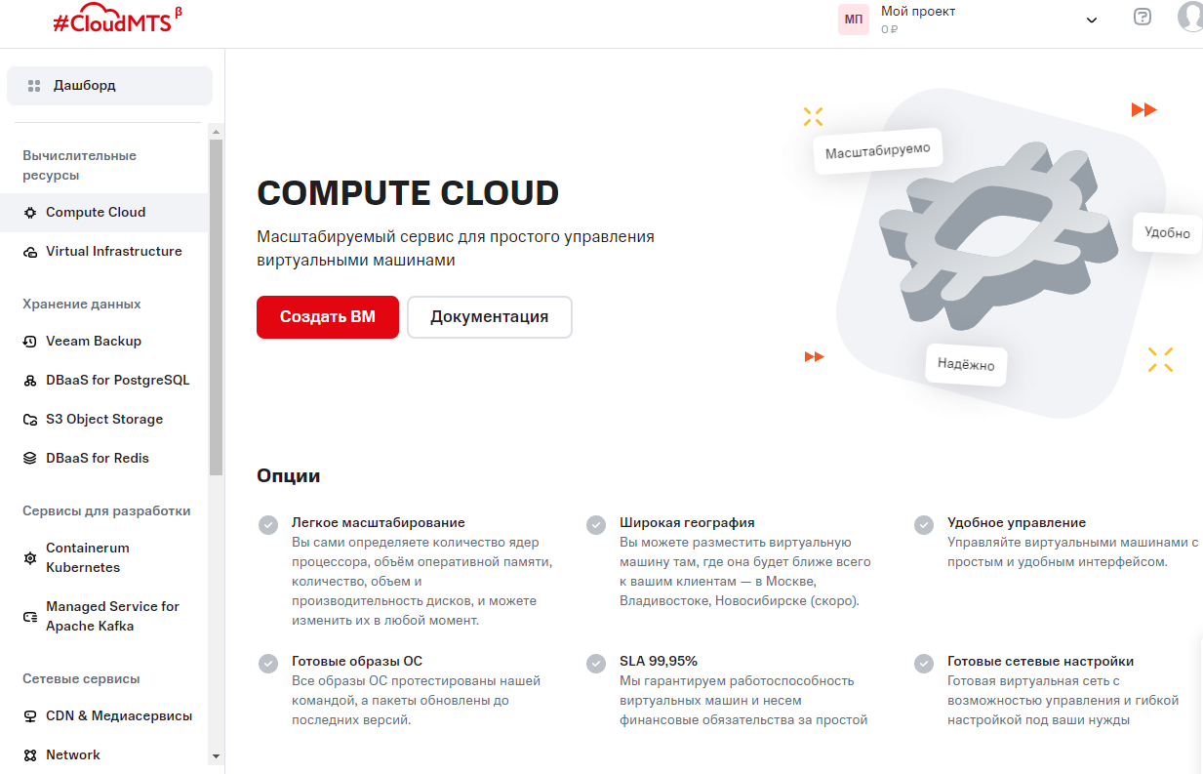

Рисунок 1 – Главный экран MTC Cloud

Попадаем на экран создания ВМ. Здесь нужно ввести название и описание виртуальной машины, а также выбрать дата-центр и сегмент.

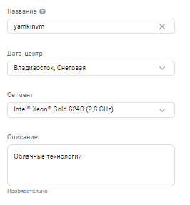

Рисунок 2 – Настройки ВМ

Здесь проводится настройка сети.

Вводим имя сети, её описание, IP-адрес и маску.

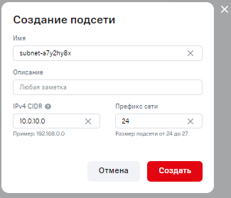

Рисунок 3 – Настройка сети

Далее выбираем операционную систему Debian.

Следующий шаг – конфигурация дискового пространства. Оставим настройки по умолчанию.

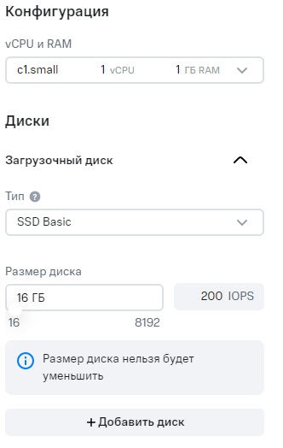

Рисунок 4 – Настройка дискового пространства

Далее генерируем SSH-ключ и вставляем его в соответствующее поле.

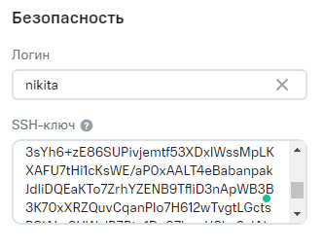

Рисунок 5 – Настройка безопасности

Нажимаем «Создать» и ждем создания виртуальной машины.

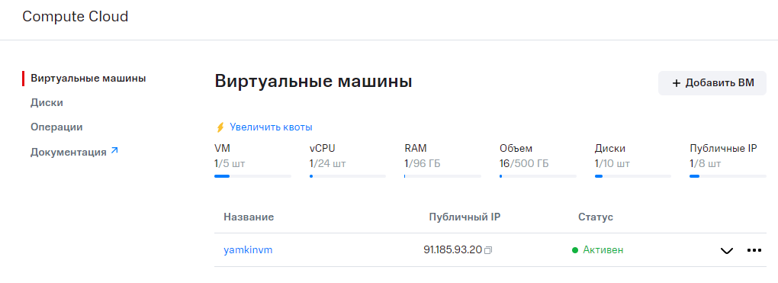

Рисунок 6 – ВМ готова

Далее подключимся к созданной машине через командную строку и произведем базовую конфигурацию.

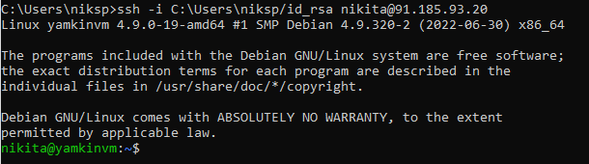

Рисунок 7 – Подключение к ВМ по SSH протоколу

Перед началом выполнения каких-либо действий нужно обновить компоненты системы.

|  |
| --- |
| sudo apt update -y && sudo apt upgrade -y |

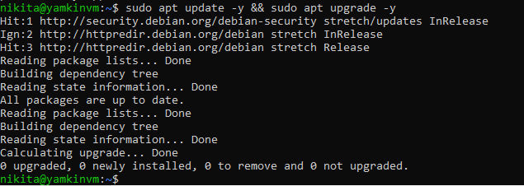

Рисунок 8 – Обновление компонентов системы

Работать через командную строку неудобно, поэтому подключимся к этой же машине через VNС (Virtual Network Computing).

VNC — это широко распространенный метод удаленного доступа к рабочему столу компьютера по сети. Данные о нажатии клавиш и движении мыши, выполняемых пользователем на собственном компьютере передаются по сети на удаленный компьютер и воспринимаются им действия с его собственными клавиатурой и мышью. Информация с экрана удаленного компьютера выводится на экране компьютера пользователя. Работа по VNC через интернет с удаленным компьютером, находящимся в противоположной точке мира, для пользователя выглядит так, как будто этот компьютер находится непосредственно перед ним. Особенно VNC удобен при работе с графическим интерфейсом — с рабочим столом и программами для рабочего стола операционных систем Windows, Linux и других.

В результате, после настройки VNC-сервера (виртуальная машина) и VNC-клиента (локальный компьютер), имеем возможность администрировать машину через графический интерфейс.

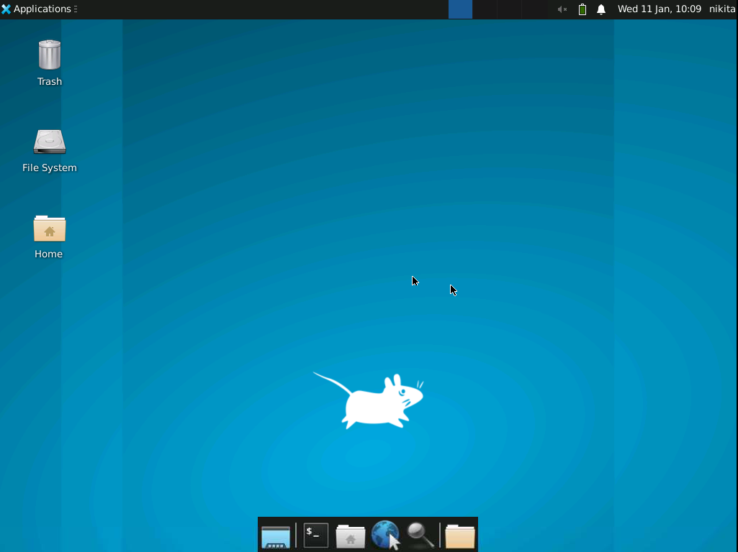

Рисунок 7 – Рабочий стол ВМ

Проверим подключение к интернету, хотя это и не надо было, так как наша виртуальная машина находится не у нас на рабочем компьютере, а в Облаке МТС.

Скачаем, установим и запустим браузер Google Chrome.

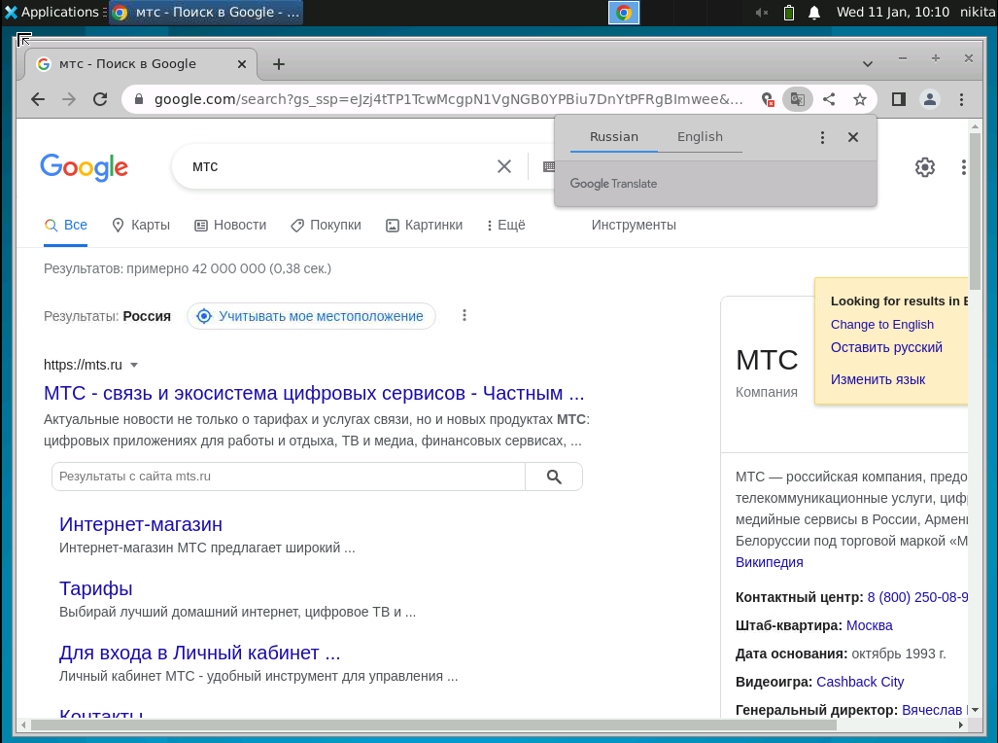

Рисунок 8 – Интернет

**Заключение**

В ходе лабораторной работы была проведена ознакомительная работа с инструментами и услугами, предлагаемыми IT-платформой МТС Cloud.

В качестве практической реализации был создана виртуальная машина Debian на МТС Cloud.

**Список использованных источников**

1. Как создать виртуальную машину в VMware vCloud Director? // youtube.com. URL: <https://www.youtube.com/watch?v=22iHnVF-gI0/> (дата обращения: 11.01.2023).